B1860 Scheda creata il 23 maggio 2024

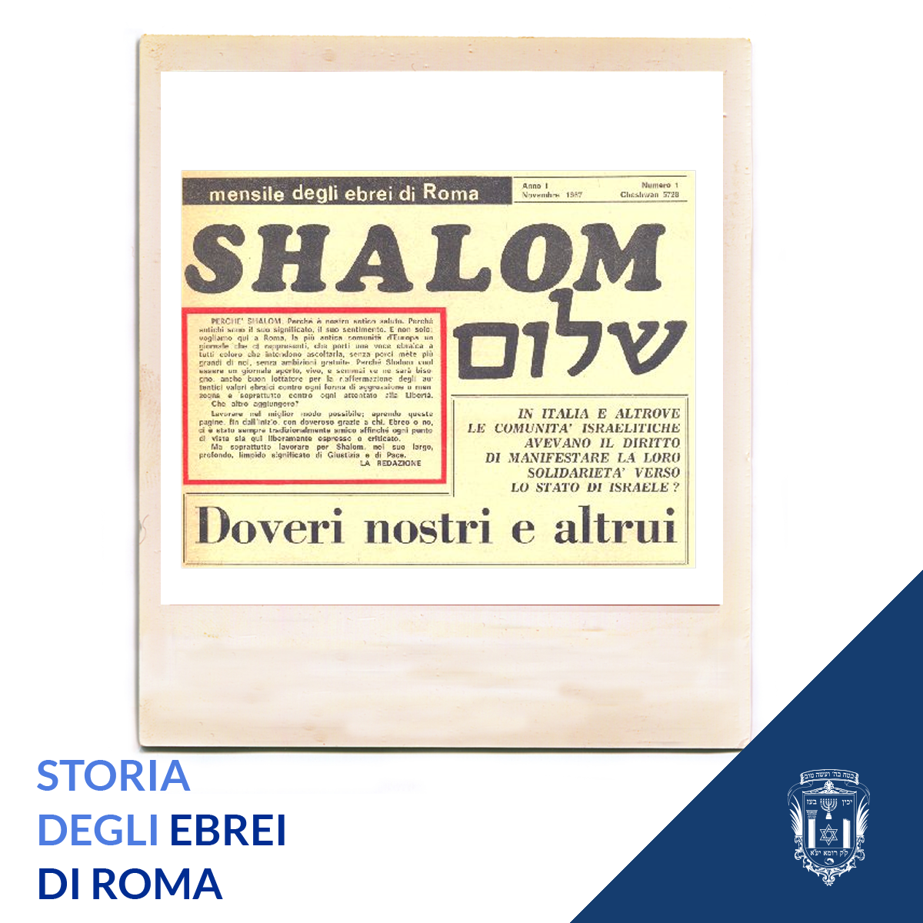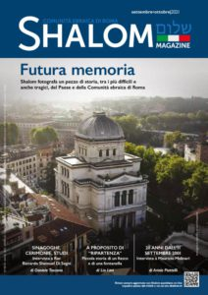
Descrizione storico-bibliografica
*Shalom : mensile degli ebrei di Roma / Comunità israelitica di Roma. - Anno 1, n. 1 (novembre 1967)- . - Roma : Shalom, 1967-2020. – 54 volumi : ill. ; 40 cm. ((Dal 2019 bimestrale. - Dal 1971 complemento del titolo: mensile ebraico d'informazione. - Nel 1985 numerazione dell'annata errata. - VEA0017313
Autore: Comunità israelitica <Roma>
Soggetto: Giudaismo – Periodici

*Shalom magazine / Comunità ebraica di Roma. – Settembre/ottobre 2021- . - Roma : Comunità ebraica di Roma, 2021- . - volumi : ill. ; 30 cm. ((Bimestrale. – Disponibile anche online. - RML0534082
Autore: Comunità ebraica di Roma
Soggetto: Comunità ebraiche – Roma - Periodici

Volumi disponibili in rete 2021-

Informazioni storico-bibliografiche
Shalom - come riportato sotto la testata – è un "mensile di informazione e cultura ebraica", edito dalla Comunità ebraica di Roma ed è uno dei principali organi di informazione degli ebrei italiani.
Fondato nel 1967, attualmente ha una tiratura di circa 18 000 copie/mese e una distribuzione per abbonamento in Italia, in Israele ed Estero, per vendita diretta (nelle principali edicole e librerie di Roma) e per distribuzione presso un selezionato pubblico di autorità italiane, opinion leader, deputati e istituzioni pubbliche e private. Fondato da Lia Levi, è stato successivamente diretto da Luciano Tas, Massimo Caviglia, Balfour Zappler. L'attuale direttore responsabile è il giornalista professionista Giacomo Kahn. Nel corso degli anni, molte sono state le personalità culturali, professionali, politiche e giornalistiche che hanno collaborato, fra cui: Khaled Fouad Allam, Yossi Bar, Peppino Caldarola, Furio Colombo, Alain Elkann, Clemente Mastella, David Meghnagi, Fiamma Nirenstein, Emanuele Ottolenghi, Carlo Panella, Umberto Ranieri, Sandro Bondi, Massimo Teodori, Giancarlo Elia Valori, Ugo Volli, Alessandra Farkas, Giorgio Israel.
https://it.wikipedia.org/wiki/Shalom_(rivista).
La rivista della comunità ebraica di Roma. Le condizioni per l'utilizzo di testi, foto e illustrazioni coperti da copyright sono concordate con i detentori prima della pubblicazione. Qualora non fosse stato possibile, Shalom si dichiara disposta a riconoscerne il giusto compenso. Giornale online. Registrazione Tribunale di Roma n. 193 dell 22 novembre 2018. All rights reserved. https://www.shalom.it/.

Il “nuovo inizio” di Shalom Esprimo il mio sentito ringraziamento al Direttore e ai giornalisti di Shalom per la pubblicazione di questa prima edizione cartacea del nuovo anno e la mia felicitazione per il ritorno di questa tradizione nelle nostre case. È un’au tentica gioia per me poter scrivere queste parole e introdurvi alla lettura di questa nuova edizione del giornale. Il ritorno alla pubblicazione cartacea di Shalom si pone come un’ulteriore sfida per la redazione, che per un periodo si era concentrata sul racconto minuzioso della quotidianità attraverso l’online: il racconto della vita della nostra Comunità, certo, ma anche quello della nostra città e del nostro Paese, mantenendo allo stesso tempo un occhio attento sulla realtà in Israele. Con la reintroduzione della versione cartacea, Shalom si assume un rinnovato impegno: qualcosa di forte e necessario per una Comunità, cui priorità è mantenere i legami con tutti i suoi iscritti e che non vuole perdere di vista le sue antiche tradizioni. È per questo che alla definizione di “ripartenza”, parlando di Shalom, preferisco quella di “nuovo ini zio”. Quella del giornale è un’attività che non si è mai interrotta e che con questa edizione cartacea si rinnova, allo stesso modo in cui si rinnova l’anno con Rosh Ha Shanà. Con la grande emozione che comporta la possibilità di far giungere a tutti voi un messaggio cartaceo, tangibile, auguro alla nostra Comunità Shanà Tovà. Che sia per tutti noi un anno di forza, di determi nazione, di grandi gioie. Con il rinnovo dell’anno ci auguriamo un rinnovamento anche nel corso delle nostre vite: che sia un anno buono e dolce, in cui speriamo di poter accantonare la paura e il dolore che la pandemia ha causato. Che sia un anno di novità e allo stesso tempo di tradizioni, come l’anima contemporaneamente nuova e antica che appartiene all’edizione cartacea di Shalom.
Ruth Dureghello PRESIDENTE COMUNITÀ EBRAICA DI ROMA
Finalmente ci siamo! Il giorno che attendevamo con ansia, quello in cui poter tornare ad avere una copia del giornale Shalom tra le mani è finalmente tornato. In questo articolo lo chiamo volutamente “giornale”, ma potremmo chiamarlo “rivista” e non come modernamente è uso dire “magazine”, perché per noi ebrei di Roma in questi 54 anni di storia Shalom è stato, è e sarà per sempre la “rivista” della nostra comunità, la nostra voce, un mezzo fortemente identitario al quale siamo sentimentalmente legati ed al quale non rinunceremo mai. L’ultimo anno e mezzo, flagellati dalle difficoltà della pandemia, la copia car tacea, la stampa, ci sono mancati terribilmente, pur se ovviati egregiamente da un quotidiano online e da una serie di servizi ed attività ad esso collegate che ci hanno dato e ci stanno dando grandi soddi sfazioni e che sono state, sono e saranno un servizio indispensabile alla nostra kheillà. Di questo non potrò mai ringraziare abbastanza la redazione tutta ed il suo Direttore per il solerte lavoro svolto ogni giorno. Ripartiamo ora con uno Shalom cartaceo ricco di iniziative, al passo con i tempi, e con la voglia di informare ed arrivare anche alle persone più lontane o a chi in ogni caso privilegerà sempre il “calore” che emana il foglio stampato, raccontando la vita comunitaria in ogni suo aspetto come da tradizione. Beazlacha Shalom e ben tornato ad essere sfogliato!
Ruben Della Rocca VICE PRESIDENTE COMUNITÀ EBRAICA DI ROMA
Editoriali sul n. di settembre/ottobre 2021

